АПРЕЛЬ
2014
ВЫПУСК № 5

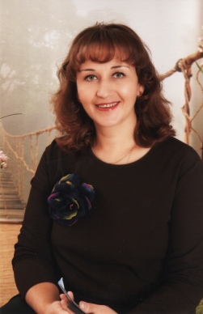

Уважаемые читатели!
Настало удивительное время года – весна. В природе – обновление, а в детском саду – «сбор урожая». Этот выпуск познакомит родителей с огромным пластом работы детского сада, который, порою, не виден с первого взгляда. Какова творческая активность нашего сада в районе и городе? Каков имидж учреждения среди других? Какое участие в этом процессе принимают родители воспитанников? Читайте, смотрите, удивляйтесь!

С уважением, редактор, старший воспитатель,
Татьяна Геннадьевна

Сегодня в номере:
☻ Имидж учреждения. Кто над ним работает?
☻ «Кто вырастает из девчонок» – интервью с учителем-логопедом Саломатиной
Ириной Витальевной.
☻ Интервью с детьми подготовительной группы.

ПОСЛЕДНИЕ СОБЫТИЯ:

• Участие учреждения в межрегиональном научно-практическом семинаре «Технология деятельностного метода «Школа 2000…» Л.Г.Петерсон как средство реализации ФГОС в дошкольном и начальном общем образовании»;

• «Неделя открытых дверей», в ходе которой педагоги показали свое мастерство, а дети порадовали родителей своими достижениями.

• Начинаются педагогические наблюдения за развитием воспитанников. С ними может ознакомиться каждый родитель непосредственно у воспитателя группы.

Имидж учреждения.
Кто над ним работает?
Все родители, наверняка, сталкивались с проблемой: «В какой детский сад устраивать ребенка»? И сами находили выход: «Поспрашиваю у подруг!», «Послушаю, что говорят в песочнице!» «Почитаю отзывы в интернете!»
Всё правильно! Из мнений о детском саде складывается его имидж. Человеку, не работавшему в образовательном учреждении, трудно представить, как нелегко поддерживать у общественности «лицо» учреждения. Так кто же работает над имиджем сада? Да уж точно не специально нанятый имиджмейкер! Работают над ним все участники образовательного процесса, а это - администрация, воспитатели и специалисты, это родители и дети.
Заведующий детским садом определяет, в каких мероприятиях районного или городского уровня примет участие детский сад. Воспитатели должны обеспечить активность семей. Родители – первые помощники при участии в музыкальных или других творческих конкурсах. На них ложится ответственность доставить детей к месту конкурса, обеспечить им моральную и психологическую поддержку. Дети – главные творцы. Это они лучше других должны спеть, станцевать, нарисовать! А помогут им в этом - специалисты, которые в нашем детском саду все имеют высшую квалификационную категорию, а, следовательно, высококлассные профессионалы.
Перечень мероприятий, в которых участвует детский сад, велик. Это, как было сказано, творческие конкуры. Это выставки и конференции, «круглые столы», семинары, открытые показы. Нагрузка и ответственность велика, но именно по результатам и судят о детском саде.
Нельзя не сказать, что, в первую очередь, на имидж учреждения влияет мнение о людях, работающих в нем. Все сотрудники детского сада вносят свою лепту в общее дело.
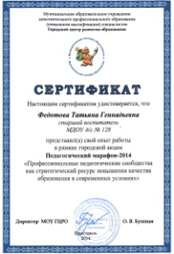
В заключение хочется обратить внимание родителей на то, что малая часть из того, что может свидетельствовать об имидже родного детского сада, находится на стене главного коридора. Грамот год от года прибавляется, чему мы очень рады, и, значит, с имиджем учреждения всё в порядке!

Детский сад на протяжении ряда лет сотрудничает с организациями, помогающими детям освоить программу детского сада. Это такие организации, как школа № 39, детская библиотека на ул.Е.Колесовой, управление гражданской обороны и чрезвычайных ситуаций.
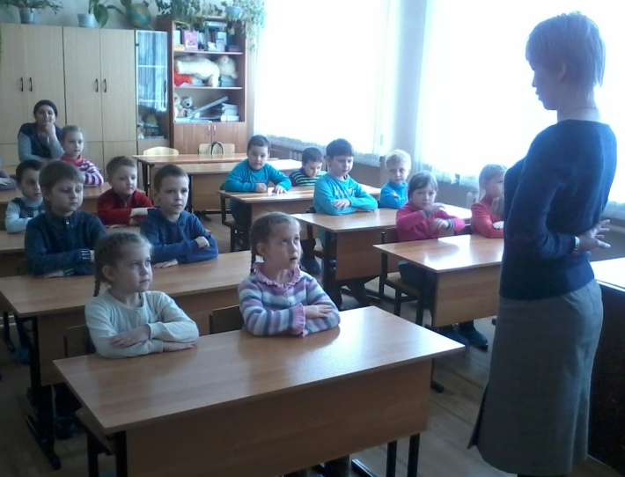
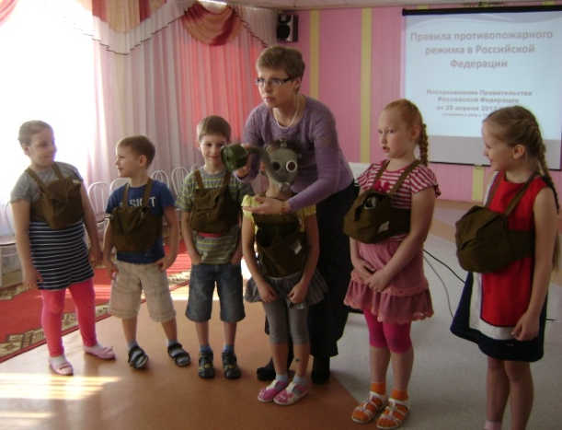
Научим всех заведующих в городе надевать противогазы!

Покажем учителям, что готовы к школе!

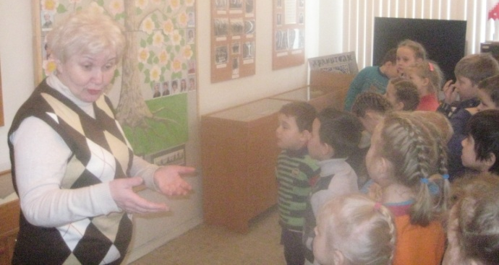
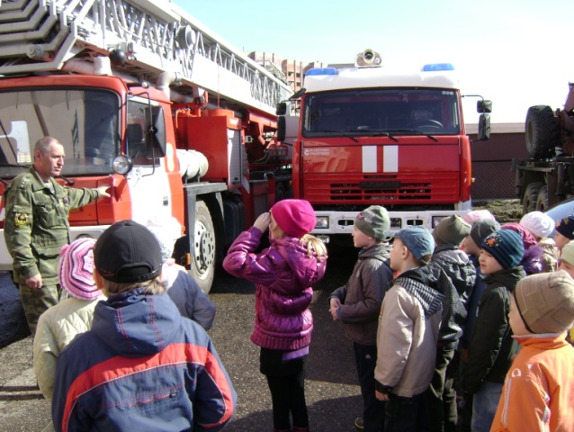

В школьном музее – интересно!

В этом году тоже будем ждать экскурсию в отряд спасателей или пожарную часть!

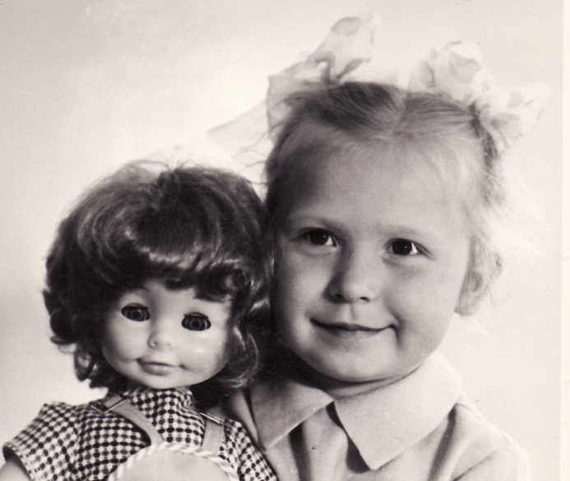
ФИО:
САЛОМАТИНА Ирина Витальевна

Место рождения:
г.Ярославль

Должность:
Учитель-логопед

Образование:
Средняя школа № 29
ЯГПУ им.К.Д.Ушинского по специальностям:
• «Учитель начальных классов»
• «Учитель-логопед»

Хобби:
Вышивка бисером

Любимое блюдо из меню детского сада:
Ленивые вареники (как говорил мой сын – «обложки от пельменей»

Почему выбрали профессию:
Старшие товарищи подсказали, что логопеды будут очень нужны.

Чем детский сад Вашего детства отличается от нашего детского сада:
Не могу ответить на этот вопрос, так как детский сад не посещала, меня оставили на семейном воспитании с бабушкой.

Самые счастливые моменты жизни:
Окончание школы, рождение детей.

Самые счастливые моменты в профессии:
Осознание того, что у тебя получается!

Пожелания родителям
Любите своих детей! Понимайте их и поддерживайте! Помните: любовь – не в еде и одежде, а в душевном общении, понимании проблем…

Мне понравилось в школе. Там красиво, свежо, учителя добрые! А еще в музее есть дерево-яблоня с золотыми и серебряными цветочками. Там написаны имена учеников, кто прославил школу! (Кира Ш.)
Мне запомнилось, как мы выступали, танцевали. На меня смотрели родители и все другие! (Марина К.)

Мне понравилось ходить в библиотеку. Там нам рассказывали про планеты. А еще понравилось в школе. Нас там учили рисовать в тетрадях. (Вика М.)
Мне в библиотеке понравилось. Там выдают книжки про всякое: про сказки, модели машин… А я люблю читать и смотреть книжки! (Денис Б.)
Я запомнил, как мы ходили в школьный музей. Там есть всякие старинные вещи, кувшин, например. А еще там висит фотография самого лучшего ученика. Его звали Артем. Он погиб на войне. (Саша Б.)
Мне понравилось в библиотеке, когда рассказывали про динозавров. А еще я запомнил в школе такую видеодоску, на которой нам разрешили поиграть. Еще мне понравилось, как в спортивном зале Владику дали посидеть на тренажерах, а Денис поднимал гантели, а меня не выбрали! (Ваня Ф.)
Мне запомнилось, как мы ходили в библиотеку. Понравилось занятие о космосе, планетах и космонавтах. (Сева К.)
Мне запомнилось, как мы ходили в школу. Там мы смотрели мультики и были в спортивном зале. (Аня М.)

